ПРЕСС-РЕЛИЗ


В Кадастровой палате по Москве проведена учебная пожарная эвакуация
17 апреля 2018 года 3-м региональным отделом надзорной деятельности
и профилактической работы Управления по ВАО Главного управления МЧС России по г. Москве, в рамках внеплановой проверки, проведена учебная пожарная эвакуация в здании Кадастровой палаты по Москве, расположенном по адресу: Зеленый проспект, д. 20.
Учебная пожарная эвакуация – ответственное и сложное мероприятие
в системе мер по обеспечению пожарной безопасности в любой организации.
Главной целью проведения учебной тренировки является проверка готовности организации к проведению быстрой и безопасной жизни и здоровья сотрудников эвакуации на случай пожара. Для обеспечения безопасности необходимо проведение регулярных практических тренировок персонала.
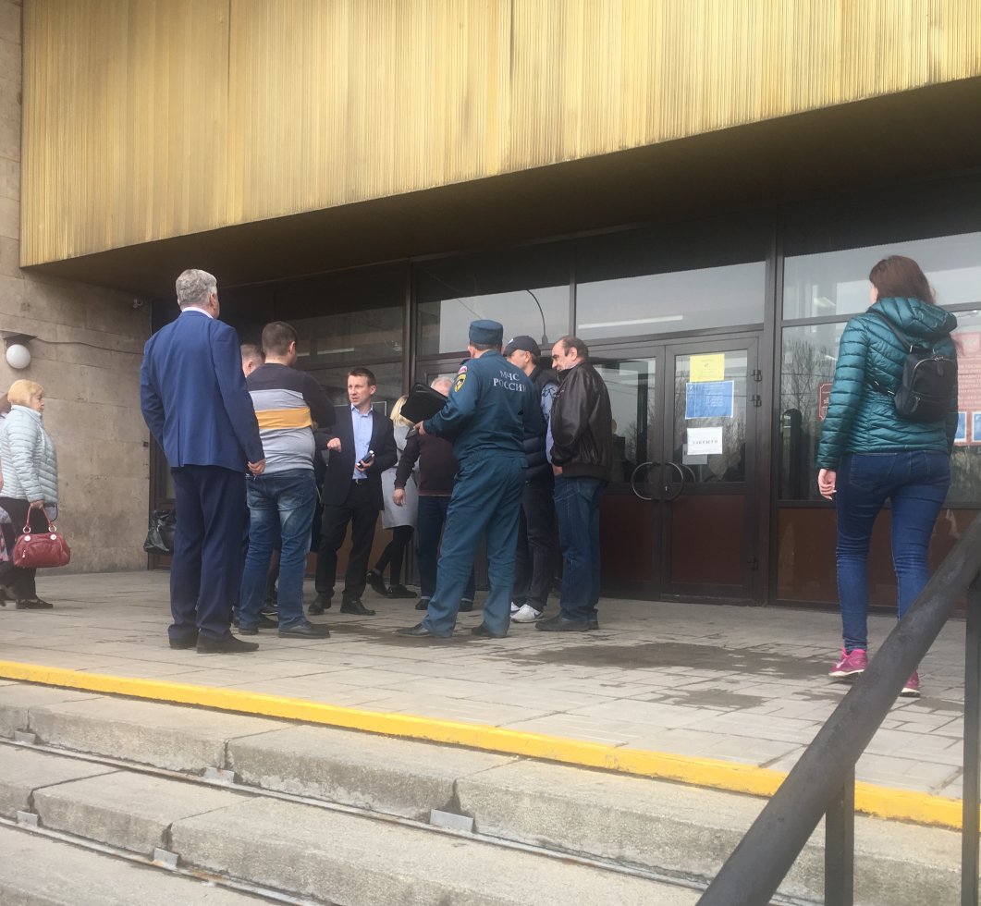
Целями мероприятия являлась всесторонняя проверка готовности учреждения к проведению быстрой и безопасной эвакуации; замер времени задержки начала эвакуации; выяснение действий сотрудников при пожаре; выявление реального времени, необходимого для эвакуации.
Проведенная практическая тренировка по эвакуации показала эффективное взаимодействие сотрудников Кадастровой палаты по Москве и подразделения МЧС России по г. Москве, подтвердила работоспособность установленных систем пожарной сигнализации, тревожного оповещения. В ходе тренировки сотрудники учреждения проявили надлежащее знание своих обязанностей в случае пожара, показали отличную слаженность действий при эвакуации.

О Кадастровой палате по Москве
Кадастровая палата по Москве (филиал федерального государственного бюджетного учреждения «Федеральная кадастровая палата Федеральной службы государственной регистрации, кадастра и картографии» по Москве) – обособленное подразделение федерального государственного бюджетного учреждения «Федеральная кадастровая палата Федеральной службы государственной регистрации, кадастра и картографии» (ФГБУ «ФКП Росреестра»).
Кадастровая палата по Москве реализует на территории Москвы полномочия ФГБУ «ФКП Росреестра» по приему-выдаче документов на государственный кадастровый учет и государственную регистрацию прав на недвижимое имущество, а также предоставлению сведений, содержащихся в Едином государственном реестре недвижимости.
_____________________________
Контакты для СМИ
Филиал ФГБУ «ФКП Росреестра» по Москве
Москва, Зеленый проспект, 20
8(495)411-60-19 (вн.23-76)
press@77.kadastr.ru

